- Тіл – достықтың құралы
- Дулат- казахский акын
- Королева – Осень
- Вместе дружная семья
- «Алкоголь және нашақорлық тұлғалық және қоғам мәселесі ретінде»

Информационная школьная газета СОШ №30
School
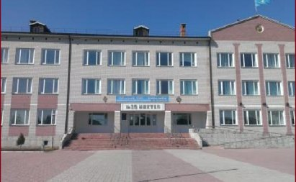
News

«Тіл — достықтың құралы»
6 октября в школе № 30 в актовом зале прошло итоговое мероприятие «Тіл — достықтың құралы», посвященное празднику языков народов Казахстана. Мероприятие проводилось на 3-х языках. Учащиеся читали стихотворения о родной земле, Казахстане, о языке, исполняли песни. Ученицы с 10 А класса станцевали казахский танец. Были награждены которые в течении месяца с 1 по 30 сентября участвовали в мероприятиях, посвященному месячнику языков. В конце мероприятия выступил деятель культуры областного, республиканского значения, игравший роль Абая, языковед — Асенов Даниял-ағай, а также зачитал отрывки из произведений казахской литературы. Мероприятие прошло очень интересно!
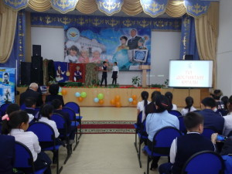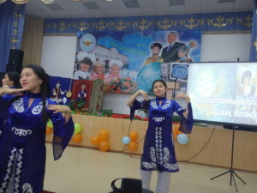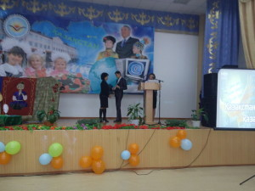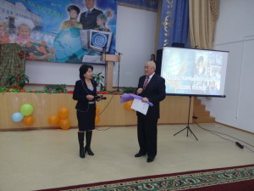

Мозолевский Владимир
9 «Б» класс

Дулат – казахский акын
По решению жюри республиканской акции «Бір ел – бір кітап» 2016 году в Казахстане главными признаны казахского поэта ХІХ века Дулат Бабатайулы. По поводу этой акции в нашей школе между 10-11 классами 5 октября была проведена пресс-конференция «Дулат – казахский акын». Участниками мероприятии был просмотрен видеоролик «2016 жыл кітабы – Өсиетнама».
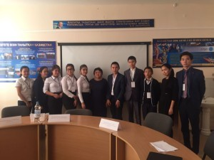К тому ученики на мгновение почувствовали себя писателями, композиторами, учеными, журналистами. Учащиеся 11 классов: «профессоры» Куатов Алишер и Кажымуратулы Алмас, «писатель» Даут Кунтай, «композитор» Жексенби Жания анализировали жизнь и творчество писателя. Учащиеся 10-11 классов, «журналисты»: телеагентства «Хабар», газеты «Жас алаш», национального телеканала «Казахстан», российского телеканала «НТВ», телеканала США «STAR» провели интервью с участниками. То есть ставились вопросы о писателе и его произведениях. Если российский журналист ставил вопросы на русском языке, то журналист из США – на английском, а переводчики переводили всю информацию на казахский язык.
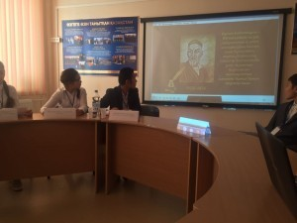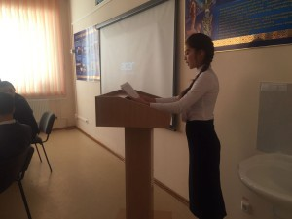

Кенесов Дамир
11 «А» класс
Королева – Осень и Король - Листопад
С приходом осени чудесной свежести воздух окутывает все вокруг,рождается легенда,небытие разноцветного завораживающего своей красотой лесного массива,прогулки наполняются мечтами,это время задуматься о былом,это время ностальгии,Осень-это сказка созданная природой.
С приходом осени, проснется красота
Свой хоровод листва закружит разноцветный
В душе откроется мечта
На крыльях понесется безмятежно
И сенокос тот аромат травы
Задуматься заставит и с надеждой
24 октября прошёл долгожданный Осенний бал -2016 !!! Наши звёздные ребятки соревновались за звание «Король Листопад и Королева Осень -2016″.Старались все, но победили сильнейшие !!! Это 9″Б». Поздравляем !!!
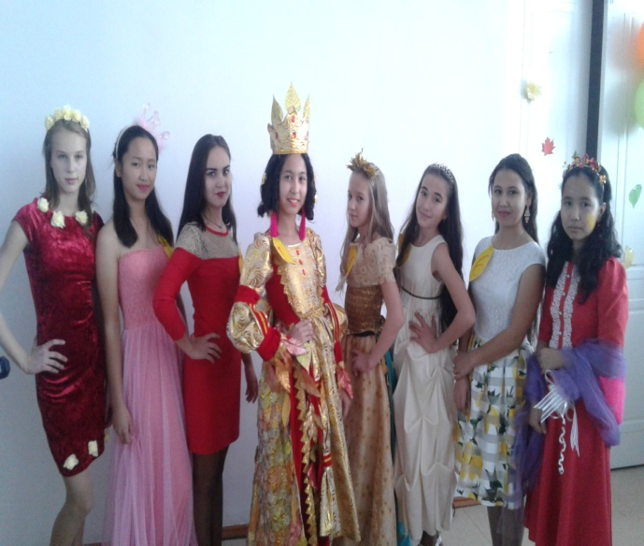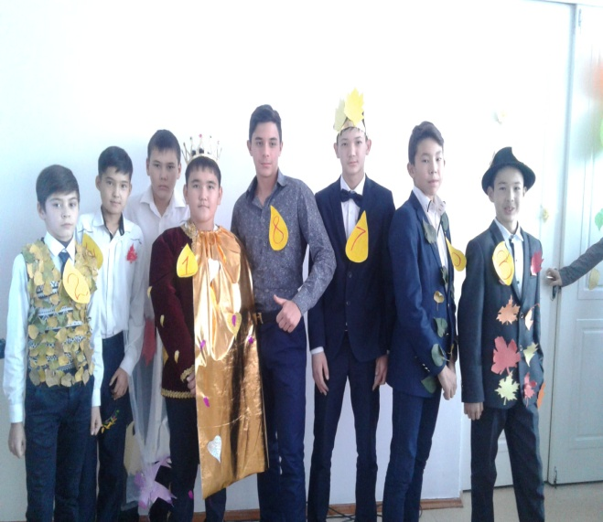

Шахтаева Мадина
8 «Б» класс

Принцесса – Осень и Принц - Листопад

С приходом осени мир наполняется яркими красками.
С приходом осени понимаешь, что зима близко.
С приходом осени так хочется, чтобы вернулось летнее тепло.
Долгожданные каникулы наши ребята начальной школы встретили Осенним праздником -2016 !!! Яркий показ осенней коллекции , самые креативные домашние задания и вкусные блюда были выставлены на показ жюри и зрителям . Спасибо за участие всем классам Сильнейших не определили! Победила наша дружба

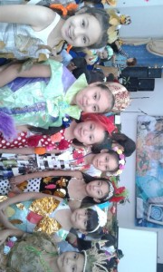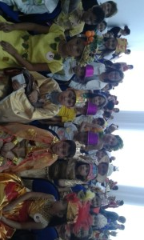

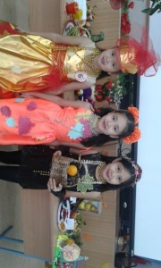

Жангабыл Айпара
7 «А» класс

.

